ACONSELHAMENTO
BÍBLICO

Instituto Batista Teológico de Londrina
Dan D. Johnson
2° Semestrede 2013

ACONSELHAMENTO BÍBLICO
- Introdução
  - Alvo do Curso: Encorajar e capacitar crentes para a tarefa de aconselhar biblicamente e aplicar a Palavra de Deus com sabedoria aos problemas da vida.

“Eu próprio, meus irmãos, certo estou, a respeito de vós, que vós mesmos estais cheios de bondade, cheios de todo o conhecimento, podendo admoestar-vos uns aos outros” (Rom. 15:14).
  - Os Elementos de Conselho
    - O Conselheiro = É qualquer pessoa que tomará o tempo de ouvir uma outra para o fim de ajudar.
O nosso entendimento é que, o modelo que as Escrituras oferecem, é aquele no qual todo crente pode e deve ser um conselheiro bíblico.
    - O Aconselhado = É a pessoa que reconhece que tem uma necessidade em sua vida, quer ajuda e está procurando aquela ajuda. Ele pode ou não ser salvo. Se a pessoa não for salva logo no início, ela por si mesmo vai desistir, ou será excluída por não fazer as tarefas.
    - O Conselho = É a ajuda pelo conselheiro para ajudar o aconselhado resolver seus próprios problemas. "Como maças de ouro em salvas de prata, assim é a palavra dita a seu tempo." - Prov. 25:11
  - Conselho É Um Principio Bíblico

1. Salmo 33:11 5. " 12:15,20 9. " 24:6
2. " 119:24 6. " 15:22 10. " 27:9
3. Prov. 8:14 7. " 19:20-21 11. Gál. 6:2
4. " 11:14 8. " 20:5, 18
  - Os Erros Filosóficos dos Conselheiros Incrédulos:
    - O homem é essencialmente um animal.
    - A natureza humana é essencialmente boa.
    - As pessoas encontram respostas para os seus problemas dentro de si mesmas.
    - A chave para a compreensão e a correção das atitudes e ações de uma pessoa reside em algum ponto do seu passado.
    - Os problemas de uma pessoa são resultantes de algo que outra pessoa lhe fez.
    - Os problemas profundos só podem ser resolvidos por conselheiros profissionais e por meio da terapia.
    - A inevitabilidade do progresso humano.
    - A relatividade da verdade (nada é absoluto).
    - A relatividade de valores de ética (não tem regras de ética).
    - O determinismo do comportamento.
    - A redução ao mínimo da culpa.
    - A eliminação do conceito espírito-alma.
    - A eliminação do sobrenatural.
    - As Escrituras, a oração e o Espírito Santo são fontes inadequadas e simplistas para a resolução de certos tipos de problemas.

  - A Visão Geral dos Métodos de Aconselhamento

Visão Geral dos Métodos de Aconselhamento
 | A suposta "Psicologia Profunda" | Behaviorismo | Terceira Força  (Humanismo) | Bíblico
Líder | Freud  (1856-1939) | Skinner  (1904-1990) | Rogers  (1902-1987) | DEUS
Homem | Instinto animal  Id  Superego  Ego | Animal condicionado  Folha em branco | Basicamente bom.  Potencial Interno.  Amadurecer como flor. | Criado por Deus  Imagem de Deus  Agradar a Deus
Problema | Conflito entre Id  e o Superego | Problema: Ambiente | Dificuldades: Ambiente | Pecador caído por escolha
Responsabilidade | Não é do homem | Não é do homem | Não é do homem | É do homem
Culpa | Falsa | Não é importante | Não é importante | Resultado do pecado Real
Tratamento | Liberte o Id.  Coopere com o Id  Enfraqueça o Superego | Reestruturar o ambiente | Ajudar a atingir o potencial .  Solução Interna  Foco no sentimento | Justificação pela fé.  Santificação progressiva.  Espírito Santo e a Palavra  Foco nos fatos
Culpa | Encontre a fonte. Transfira a culpa.  Rotule como falsa. | Mude o padrão | Confortável consigo  mesma | Lidar com o pecado  Lidar com reações
Conselheiro | Especialista | Técnico | Espelho | Conselheiro Noutético

  - O que dizer da Psicologia Cristã

    - Convém percebermos que da forma que a expressão “psicologia cristã” é usada hoje, parece mais um paradoxo. Descreve mais uma coletânea de terapias que são, essencialmente, humanistas. Para confundir ainda mais, a infusão da psicologia para dentro do ensino da igreja tem deixado obscura a linha divisória entre a mudança de comportamento e a santificação. Cremos que a santificação espiritual é o caminho para a vitalidade pessoal.

    - As pressuposições e a maior parte das doutrinas da psicologia não se integram com as verdades bíblicas. O perigo é que essa inclinação para abraçar as doutrinas da psicologia ameaça a vida da Igreja.

    - A maioria dos psicólogos atuais reivindica possuir o conhecimento secreto que resolve os reais problemas das pessoas. Há até mesmo os que alegam possuir uma técnica terapêutica que chamam de “aconselhamento cristão”, mas, na realidade, vale-se de teorias seculares para tratar os problemas espirituais, adicionando-lhes referências bíblicas. Adotam uma metodologia integracionista. Isso quer dizer a intregação de duas coisas em um. Em nosso assunto a tentativa de unir a psicologia com a Bíblia.

    - O resultado é a desvalorização do aconselhamento bíblico: a psicoterapia de Freud e outras mais novas têm sido adotadas para fazer o papel que deveria ser feito pela igreja. O aconselhamento saiu da igreja e foi para as clinicas especializadas. Os profissionais da psicoterapia ocuparam o espaço do conselheiro bíblico e passaram a oferecer uma religião substitutiva ao cristianismo.

  - Consequências do Integracionismo na Igreja

    - A Verdade Bíblica é negada ou ignorada: comportamentos pecaminosos são tratados como psicopatologias, doenças, transtornos ou síndromes. Pessoas são rotuladas como “pacientes” e encaminhadas para terapia. Infelizmente um número cada vez maior de pregadores e editoras cristãs, está usando a mesma linguagem psicológica para se referir à experiência humana e solucionar os problemas da vida.

    - O aconselhamento cede lugar ao profissional capacitado: Crentes são levados a pensar que não há outra saída a não ser procurar um especialista nas clínicas e terapias seculares em lugar do conselheiro bíblico ou da igreja.

    - A situação espiritual e emocional do ser humano não melhora: Pessoas se tornam dependentes de tratamentos que não lhes traz a cura profunda e permanente.

  - Diferença entre o aconselhamento bíblico e a psicologia cristã.

    - Queremos destacar a importância do aconselhamento bíblico distinguindo-o da psicologia cristã. À primeira vista, parece que o conselheiro bíblico e o psicoterapeuta cristão fazem a mesmas coisas, porém, convém notar a grande diferença que existe entre ambas as propostas de ajuda às pessoas.

    - Creio que para entendermos essa diferença, precisamos olhar atentamente para as práticas que cada um possui e quais ensinamentos cada um deles oferece.
Diferença entre o aconselhamento bíblico e a psicologia cristã.
Perspectiva sobre... | Psicologia Cristã | Aconselhamento Bíblico
A Bíblia | - A maioria enxerga a Bíblia como um recurso de inspiração, mas suas teorias e métodos usados são transferidos da psicologia secular.  - São, em sua maioria, ecléticos (a conciliação de teorias distintas).  - Alguns usam muitos versículos bíblicos, outros usam poucos, mas mal utilizados. | - A Bíblia é fonte de abordagem exaustiva e detalhada para se compreender e aconselhar pessoas (II Tim. 3:15-17; II Ped. 1:4).  - A exegese é importante. O conselheiro bíblico compromete-se a permitir que Deus fale por Si mesmo através da Palavra e em manejar bem a Palavra (II Tim. 2:15)
Deus | - A soberania, santidade, justiça, bondade, autoridade e poder de Deus, são raramente mencionados.  - O amor paternal de Deus é o grande tema desses psicoterapeutas, mas, completamente desvinculado de quem o Deus bíblico é. | - Segue a Bíblia e procura ensinar e ministrar o amor de um Deus vivo e verdadeiro, que trata do pecado e produz obediência (I João).
A Natureza e Motivação Humanas | - Quase todo psicólogo cristão apresenta alguma variante da teoria da necessidade (autoestima, aceitação, significado).  - Tiram sua teoria da motivação diretamente da psicologia humanista. | - As Escrituras se opõem claramente a tais teorias de necessidades (Gal. 5:16-24; Ef. 2:3; Tiag. 1:14-16).  - A motivação correta está baseada no anseio por Deus e por uma vida piedosa (Sal. 42:1; 73.25; Mat. 6:33; Prov. 3:15; II Tim. 2:22).
O Evangelho | - Para a maioria, Jesus é aquele que satisfaz às necessidades psíquicas interiores e cura as feridas psíquicas.  - O amor de Deus na cruz é para satisfazer a autoestima do homem, em sua necessidade de ser amado. | - O amor de Deus derruba a autoestima e a cobiça pela auto-estima.  - Elimina a cobiça enganadora para nos amar a despeito de quem somos e ensina-nos a amar a Deus e ao próximo. (I João 4:7-5:3).
O Aconselhamento | - Enxergam o aconselhamento como uma atividade profissional sem qualquer conexão necessária com a igreja de Cristo. | - Os conselheiros cristãos seguem a Bíblia e enxergam o aconselhamento como uma atividade pastoral.  - O alvo do aconselhamento é a santificação progressiva.  - Está ligado à adoração, ao discipulado, à pregação, à disciplina na Igreja, ao uso de dons e outros aspectos da vida no corpo de Cristo.

    - O aconselhamento que Deus espera ver seu povo praticar é baseado na Bíblia, e isso exige que examinemos as Escrituras para que possamos fundamentá-lo de modo consistente e suficiente. Cremos na autoridade e inerência de todas as afirmações e ensinos da Palavra de Deus, sendo ela a lei e o testemunho de Deus ao homem e a nossa única regra de fé e prática. (Is 8.19,20; 2 Pe 1.3).

    - Além disso, precisamos considerar como inerentes e autoritários quaisquer que sejam os assuntos tratados pelas Escrituras. Sem examinarmos as Escrituras (Jo. 5.39) para fundamentar o aconselhamento bíblico, erramos. (Mt 22.29).

    - Uma palavra de alerta! Nesses dias de uma cultura pós-moderna, a verdade tem sido negada para dar lugar à terapia. A questão crucial mudou do “o que é verdadeiro” para “o que me faz sentir bem”. Todas as questões são tratadas tendo o ego como foco. A melhora da autoestima é o alvo das abordagens educacionais e teológicas, nas quais categorias como “pecado” são rejeitadas como opressivas e prejudiciais.

- O que é Aconselhamento Bíblico - É o ato de ajudar indivíduos vencer problemas e crescer na sua jornada de santificação.

  - O aconselhamento bíblico está fundamentado sobre o seguinte princípio: Deus tem-nos falado por meio das Escrituras. Ele tem-nos revelado tudo quanto precisamos saber sobre Ele, nós mesmos e sobre o mundo ao nosso redor

II Ped. 1:3
“Visto como, pelo seu divino poder, nos tem sido doadas todas as coisas que conduzem à vida e à piedade, pelo conhecimento completo daquele que nos chamou para a sua própria glória e virtude.”

  - Antes de nos aprofundarmos mais nessa definição, convém considerarmos o que o aconselhamento bíblico não é.

    - Aconselhamento Bíblico não é um ministério independente ou que acontece à margem da igreja de Cristo.

    - Aconselhamento Bíblico não é uma atividade reservada somente para alguns “especialistas” ou, apenas para “profissionais”. O ensino das Escrituras é que Todo crente pode e deve ser um conselheiro bíblico.

    - Aconselhamento Bíblico não tem como foco simplesmente aliviar os sintomas do sofrimento e problemas do ser humano e nem se propõe a levá-lo a uma simples mudança de comportamento.

    - Aconselhamento Bíblico não é um ministério opcional à igreja.

      - É responsabilidade de cada líder cristão – Atos 20.20;31; Col. 1.24-29.
      - É responsabilidade de cada cristão – Rom. 15.14; Gál. 6.1,2 ; Col. 3.16; I Tess. 5.14,15.

5. Aconselhamento Bíblico não é uma atividade separada do discipulado.

6. Aconselhamento Bíblico não é menos importante que outras formas de ensino bíblico.

  - O aconselhamento bíblico leva em conta que o homem foi criado para adorar unicamente a Deus e que todos os aspectos da vida são vividos diante da Sua face. Em tudo, portanto, deve considerar seu relacionamento com Deus como prioritário e se dirigir sempre a Ele, considerando Sua vontade em todas as áreas da vida, buscando sempre encontrar Nele, sua fonte de satisfação plena.
  - Vamos ver alguns aspectos importantes do aconselhamento bíblico:
    - O Aconselhamento Bíblico busca a glória de Deus em todo o processo de ajudar o aconselhado a se conformar com a Sua vontade, na busca da solução para os problemas.

    - O aconselhamento bíblico discerne os pensamentos, as motivações e o comportamento que Deus quer mudar: “Como as águas profundas é o conselho no coração do homem; mas o homem de inteligência o trará para fora” (Prov. 20:5).

    - O Aconselhamento bíblico é Cristocêntrico, tanto na identificação do ser humano quanto na abordagem e tratamento do problema, como também no seu propósito de levar o homem à estatura de Cristo.

    - O Aconselhamento Bíblico busca discernir o pensamento, as motivações e o comportamento que precisa de mudança conforme a vontade de Deus.
    - O Aconselhamento Bíblico utiliza as Escrituras e depende do poder do Espírito Santo para mudanças dos motivos, pensamentos e comportamentos, tendo como foco a mudança do coração, para que o homem seja cada vez mais semelhante a Cristo.
    - O Aconselhamento Bíblico é confortador, encorajador e confrontador. A palavra aconselhamento não encontra na Bíblia, mas talvez a palavra grega νουθετεω (noutheteo G03560) é uma boa descrição da sua essência. Ele significa admoestar, advertir e exortar. Ele se encontra nos seqüentes trechos.

Atos 20:31,
“Portanto, vigiai, lembrando-vos de que durante três anos, não cessei, noite e dia, de admoestar com lágrimas a cada um de vós”.

Rom. 15:14,
“Eu próprio, meus irmãos, certo estou, a respeito de vós, que vós mesmos estais cheios de bondade, cheios de todo o conhecimento, podendo admoestar-vos uns aos outros”.

I Cor. 4:14,
“Não escrevo estas coisas para vos envergonhar; mas admoesto-vos como meus filhos amados”.

Col. 1:28,
“A quem anunciamos, admoestando a todo o homem, e ensinando a todo o homem em toda a sabedoria; para que apresentemos todo o homem perfeito em Jesus Cristo”.

Col. 3:16,
“A palavra de Cristo habite em vós abundantemente, em toda a sabedoria, ensinando-vos e admoestando-vos uns aos outros, com salmos, hinos e cânticos espirituais, cantando ao Senhor com graça em vosso coração”.

I Tess. 5:12,
“E rogamo-vos, irmãos, que reconheçais os que trabalham entre vós e que presidem sobre vós no Senhor, e vos admoestam”.

I Tess. 5:14,
“Rogamo-vos, também, irmãos, que admoesteis os desordeiros, consoleis os de pouco ânimo, sustenteis os fracos, e sejais pacientes para com todos”.

I Tess. 3:15,
“Todavia não o tenhais como inimigo, mas admoestai-o como irmão”.

    - O aconselhamento bíblico começa e se processa pela aceitação da canonicidade, inspiração, inerência, infalibilidade, autoridade e suficiência das Escrituras. Reconhece que as Escrituras devem ter um controle ativo e funcional sobre todos os métodos de mudança e crescimento.
    - O aconselhamento bíblico utiliza a Palavra de Deus, pelo poder do Espírito Santo, para mudar os pensamentos, motivos e comportamento, a fim de que o homem seja progressivamente mais semelhante a Cristo.
    - O aconselhamento bíblico também é uma excelente porta para o evangelismo.

III. As Escrituras e o Aconselhamento

A Bíblia é o único manual confiável para o verdadeiro estudo e transformação do homem. Ela é exaustiva, tanto no diagnóstico quanto no tratamento das questões do coração humano.

A Palavra revela quem Deus é e o que Ele nos manda fazer para confiarmos nEle, amá-lO e obedecê-lO. Quando acolhida, ela provoca mudanças. Se rejeitada ou ignorada, o coração torna-se cada vez mais duro, cego e surdo. O aconselhamento não pode estar divorciado da Palavra. O conteúdo do aconselhamento deve ser a Palavra de Deus aplicada à nossa vida.

Muitos dos que acreditam na Bíblia aceita conselhos não bíblicos. Para eles, a Palavra é apenas um recurso entre vários outros recursos disponíveis, tanto nos livros de autoajuda, como em vários tratamentos terapêuticos. A Palavra tende a ter um papel secundário ou, até mesmo, a não ter importância alguma, sendo considerada como insuficiente e ineficaz para lidar com os problemas do homem.

Muitos cristãos tentam conciliar essas teorias seculares, contradizendo a Palavra e fazendo mal uso de textos bíblicos em busca de confirmação e apoio para tais teorias.

- Sua suficiência é Exaustiva – Sal 19.7-11,

“A lei do SENHOR é perfeita, e refrigera a alma; o testemunho do SENHOR é fiel, e dá sabedoria aos símplices. Os preceitos do SENHOR são retos e alegram o coração; o mandamento do SENHOR é puro, e ilumina os olhos. O temor do SENHOR é limpo, e permanece eternamente; os juízos do SENHOR são verdadeiros e justos juntamente. Mais desejáveis são do que o ouro, sim, do que muito ouro fino; e mais doces do que o mel e o licor dos favos. Também por eles é admoestado o teu servo; e em os guardar há grande recompensa.

- A lei do SENHOR é perfeita, e refrigera a alma – Lei (torah); Alma (nephesh). Ela é completa e nada lhe falta. Como resultado disso, ela é apta para restaurar a alma.

- O testemunho do SENHOR é fiel, e dá sabedoria aos símplices – É o testemunho de Deus acerca de quem Ele é. Símplices, vem de uma raiz que descreve uma porta aberta. O conceito hebraico de sabedoria diz respeito a como uma pessoa vive. As Escrituras tornam o simples, sábio.

- Os preceitos do SENHOR são retos e alegram o coração – Um conjunto de diretrizes, princípios para o viver. São retos. Ordenam uma vida. Alegram o coração.

- O mandamento do SENHOR é puro, e ilumina os olhos – É autoridade, imperativa. Fonte de toda compreensão. Não contém erros e pode iluminar o homem.

- O temor do SENHOR é limpo, e permanece eternamente – Ela nos ensina como temer a Deus, como reverenciá-lo. É límpido (tahor) , sem impureza.

- Os juízos do SENHOR são verdadeiros e justos juntamente.– A palavra juízos enxerga as Escrituras como veredictos divinos. São pronunciamentos do tribunal divino.

- Mais desejáveis são do que o ouro, sim, do que muito ouro fino O valor das Escrituras excede o das riquezas.

- E mais doces do que o mel e o licor dos favos Adoçam a vida amarga pelo pecado., trazem grande recompensa.

- Também por eles é admoestado o teu servo; e em os guardar há grande recompensa As Escrituras quando guardadas e observadas trazem recompensa. Protege aquele que a retém, preservando da tentação, do pecado, do erro e do falso ensino. Protege nossos pensamentos, emoções, vontade, atitudes, palavras e ações.

- Razões da suficiência das Escrituras para o aconselhamento bíblico – II Tim. 3:15-17.

“E que desde a tua meninice sabes as sagradas Escrituras, que podem fazer-te sábio para a salvação, pela fé que há em Cristo Jesus. Toda a Escritura é divinamente inspirada, e proveitosa para ensinar, para redargüir, para corrigir, para instruir em justiça; Para que o homem de Deus seja perfeito, e perfeitamente instruído para toda a boa obra.”

- Elas são sagradas. É a Palavra de Deus!
- São inspiradas por Deus.
- São aptas para tornar o homem sábio para a salvação.
- São úteis para ensinar, repreender, corrigir e educar na justiça.

  - Ensinar – Dar as verdades Bíblicas (doutrina).
  - Redargüir – Repreender ou mostrar o erro em nossas vidas.
  - Corrigir – Mostrar o caminho de volta, o caminho certo.
  - Instruir – Educar ou mostrar como ficar firme no caminho certo.

- Equipam o homem completa e perfeitamente para toda boa obra.

IV. O Processo de Santificação ou Mudança

Se há algo que não podemos perder de vista é o fato de que o esperado é a mudança do coração do aconselhado. Seu coração precisa ser mudado para assemelhar-se ao do Senhor Jesus, a nossa santificação.

- Os motivos errados para mudança.

  - Alivio dos sentimentos negativos. Eles não são o problema, mas os sintomas dum problema. Há algum princípio ou mandamento que está sendo violado. Nossas emoções são resultados e não causas. Gên. 12:11-13, I Sam. 18:6-15, Prov. 4:23, Mar. 7:21-23
  - Mudar as conseqüências das nossas ações negativas.
  - Mudar os outros, para ganhar seus desejos.

- Os motivos certos para mudança.
  - Agradar Deus.
  - Mudar meu coração. – É aqui que a mudança mais fundamental precisa ocorrer. Todo ensino e todo redirecionamento produzirão um fruto permanente, se as crenças, os valores, as convicções forem transformadas por Deus, pelo Espírito Santo, através das Escrituras, para que o aconselhado seja mais parecido com Jesus.
  - Fazer o certo submetendo a vontade de Deus.
  - Despojando para revestindo.

Qualquer outra mudança que não é do coração do aconselhado, poderá até produzir algum fruto, mas não significará uma transformação do coração à semelhança do Filho.

- Exemplos de abordagens não bíblicas no aconselhamento:
1. Abordagem supersticiosa: “ Leia dois versículos ao dia....”
2. Abordagem piadista: “O segredo é uma experiência de quebrantamento...”
3. Abordagem moralista: “ Basta dizer não e fazer o que é certo.”
4. Abordagem demonista: “ Você é escravo do demônio do medo, da ira ou da compulsão.”
5. Abordagem simplistica: “Só precisa orar para vitória.”

Precisa ter um “renovação da mente” (Rom. 12:2) para ter uma mudança real.
- A Natureza do Homem
  - A Importância de Entender A Natureza do Homem
1. Para esclarecer as concepções errôneas.
2. Para colocar uma base certa para ajudar o homem.
3. Para ajudar equilibrar nossas vidas.
  - O Homem É Uma "Tricotomia" (Tri-uno)
    - Os versículos que mostram a "Tricotomia" do homem:
      - I Tess. 5:23, "E o mesmo Deus de paz vos santifique em tudo; e todo o vosso ESPÍRITO, e ALMA, e CORPO, sejam plenamente conservados irrepreensíveis para a vinda de nosso Senhor Jesus Cristo."
      - Heb. 4:12, "Porque a palavra de Deus é viva e eficaz, e mais penetrante do que espada alguma de dois gumes, e penetra até é divisão da ALMA e do ESPÍRITO..."
    - A Explicação das Três Partes Principais do Homem - Realmente é bem mais complexo do que a seguinte explicação, mas vai ajudar esclarecer um pouco o assunto.
      - As Comparações Gerais Entre As Partes
        - O ESPÍRITO

          - Seu sistema ou plano é espiritual, com a fé como a base do sistema.
          - Sua função principal é nos dar o conhecimento de Deus.
          - É composto principalmente da consciência, intuição e sensibilidade á verdade e as necessidades dos outros.
          - A conseqüência do pecado é culpa e falta de sensibilidade.
          - É o motor principal da nossa vida, e tem poder suficiente para todas as situações.
        - A ALMA
          - Seu sistema ou plano é psicológico, com a lógica como a base do sistema.
          - Sua função principal é nós dar a consciência de si mesmo.
          - É composto principalmente da mente, emoções e vontade.
          - As conseqüências do pecado são:

            - Mente = Confusão Mental
            - Emoções = Distúrbios Emocionais
            - Vontade = Decisões Errôneas
          - É a bateria auxiliar da nossa vida, mas só sustenta por um curto tempo.
        - O CORPO

          - Seu sistema ou plano é físico, com os sentidos como a base do sistema.
          - Sua função principal é nos dar a consciência do mundo.
          - É composto principalmente dos sensos visão, tato, paladar, olfato e audição.
          - As conseqüências do pecado são doença e rugas feias no rosto.
          - É uma força potente, mas muito perigosa.
      - A Relação ou Ordem Entre Elas
        - O Espírito: Nossa comunhão com Deus, em que sua palavra e seus princípios é a fundação e a base para nossas vidas, deve ser em primeiro lugar e deve ser nosso impulso primário.
        - A Alma: Nossos pensamentos, atitudes e decisões devem ser em submissão aos princípios de Deus (o impulso espiritual), assim vamos emular os pensamentos, atitudes e vontade de Deus.
        - O Corpo: O físico tem de ser sob o domínio da nossa alma (impulso psicológico), assim teremos o correto equilibro químico no sistema sanguíneo, contribuindo para boa saúde e forca físico. [Veja o livro: "Provisão Divina Para Sua Saúde", por S.I. McMillen]
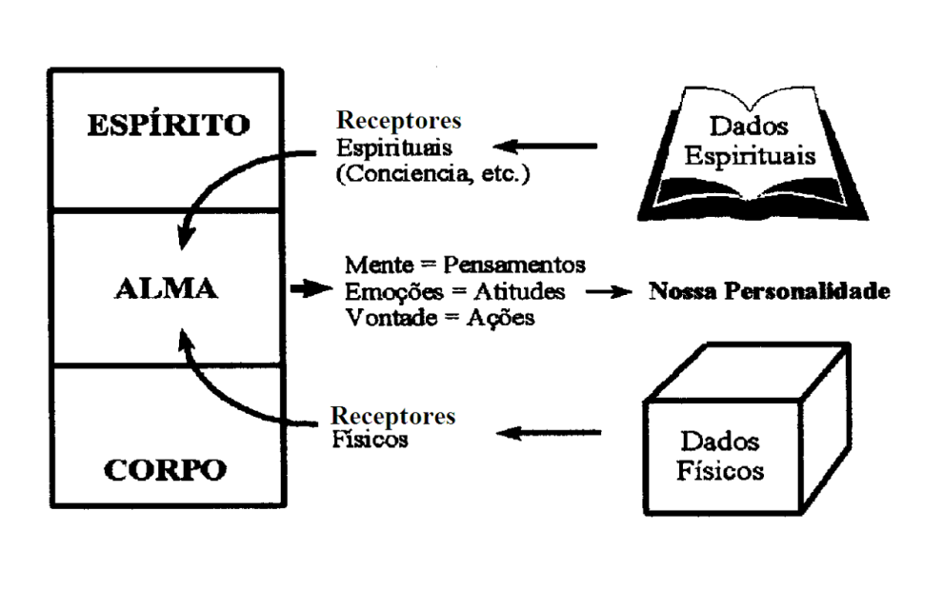
      - As Conseqüências de Uma Ordem Errada: Quando nosso impulso físico (carnal) é dominante, os nossos impulsos psicológicos ficam sensuais, e o nosso impulso espiritual fica fraco. Nós ficamos escravos das nossas paixões.
      - A Formação da Nossa Personalidade
        - O Espírito é um receptor das coisas espirituais.
        - O Corpo é um receptor das coisas físicas.
        - A Alma é um misturador e transmissor das coisas recebidas = o resultado é nossa personalidade.
      - Em Relação Ao Conselho: Fica com as seguintes perguntas em mente:
        - Ele precisa ajuda com o seu espírito?
          - Necessita da salvação?
          - Necessita de uma boa consciência?
        - Ele precisa ajuda com a sua alma?
          - O que é que esta pessoa sabe (mente) sobre seu problema ou situação?
          - O que é que esta pessoa sente (emoções) cerca do seu problema ou situação?
          - O que é que esta pessoa está fazendo (vontade) em visto do seu problema ou situação?
        - Ele precisa ajuda com o seu corpo?
          - Descanso?
          - Vitaminas?
          - Hormônios?
  - A Consciência do Homem
    - O que é a consciência? A consciência é uma faculdade dentro do espírito do homem que pode distinguir entre o certo e o errado. Ela foi ativada no dia em que Adão e Eva pecaram (Gen. 3:1-11). Hoje todo mundo tem uma consciência ativa, conhecendo naturalmente a lei de Deus (Rom. 2:14-15).
    - O Que É O Propósito (a função) da consciência?
      - Para ser uma gíria ao fim de nos ajudar fazer o certo e não fazer o errado. Quando pecamos (quebramos a lei de Deus) um senso de convicção está notado na consciência. Esta convicção toma-se culpa quando recusamos confessar o nosso pecado.
      - Para deixar o homem inescusável no dia do julgamento (Rom. l: 18-20, João 1:9, 3:19).
    - O homem pode cauterizar sua consciência!
Quando uma pessoa persiste em sua desobediência e se recusa ouvir a sua consciência, vai tentar silenciá-la. Ela ressente-se suas advertências antes de pecar e suas inquietações depois. Esta tentativa a Bíblia chama de cauterizar a consciência -1 Tim. 4:2. São várias maneiras de fazer isso:
      - Raciocínio (auto-engano) = raciocinando e justificando seu comportamento. O homem não pode viver com sua culpa. Ele geralmente começa subestimar as conseqüências do seu pecado, e culpar outros para seu comportamento. Começa dar mais atenção às pequenas falhas e negligenciar as coisas de maior importância.
      - Compensação = tentando contrabalancear sua culpa com boas obras: atividades sociais e/ou religiosas. Por exemplo, um homem matou, sem querer, num desastre de carro uma mãe viúva. Depois ele fez tudo para ajudar seu filho que agora foi deixado sem pai e sem mãe.
      - Preocupação = concentrando no seu trabalho, ou outra preocupação. Ele não deixa sua mente descansar e quer sentir um sucesso naquele trabalho. Ele tem medo de deixar que sua mente fique à toa, senão sua culpa causa-lhe maior convicção e inquietude.
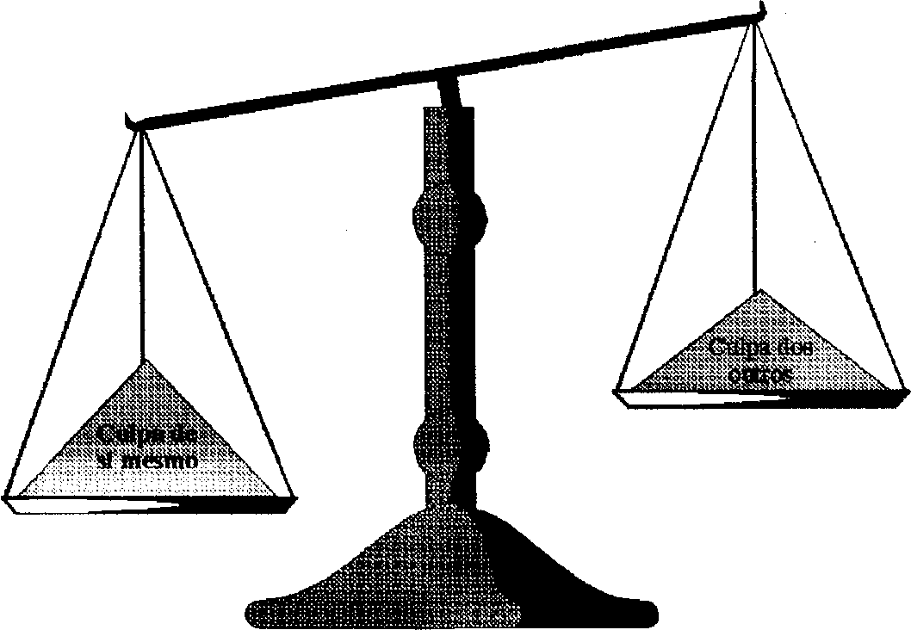
      - Escape (fuga) = tentando escapar da realidade através de bebida, drogas, sono, música, etc.
Balança da Consciência
    - A importância de uma boa consciência.
      - A Definição: Uma boa consciência é a habilidade de olhar todo mundo nos olhos e saber que ninguém (incluindo Deus) pode acusar você, com razão, de ofensas contra ele, e ninguém pode apontar seu dedo e dizer: "Você me ofendeu e nunca tentou acertar."
      - Versículos Que Mostram Sua Importância:
        - REQUERIMENTO PARA ALEGRIA = "Bem-aventurado aquele cuja transgressão é perdoada, e cuja pecado é coberto... Quando eu guardei silêncio (em confessar), envelheceram os meus ossos pelo meu bramido em todo o dia. Porque de dia e de noite a tua mão pesava sobre mim; o meu humor se tornou em sequidão de estio." (Salmos 32:1-4) {estio = grande calor}.
        - REQUERIMENTO PARA NOSSA GLÓRIA == "Porque a nossa glória é esta: o testemunho da nossa consciência, de que com simplicidade e sinceridade de Deus, não com sabedoria carnal, mas na graça de Deus, temos vivido no mundo, e de modo particular convosco." (II Cor. 1:12)
        - REQUERIMENTO PARA AMOR = "Ora, o fim do mandamento é o amor de um coração puro, e de uma boa consciência, e de uma fé não fingida." (I Tim. l:5)
        - REQUERIMENTO PARA DEFENDER-SE DE SATANÁS = "Este mandamento te dou, meu filho Timóteo, que...milites por elas boa milícia; conservando a fé, e a boa consciência, a qual alguns, rejeitando, fizeram naufrágio na fé." (I Tim. 1:18-19)
        - REQUERIMENTO PARA SERVIÇO SUCEDIDO = "Dou graças a Deus, a quem desde os meus antepassados sirvo com uma consciência pura..." (II Tim. 1:3)
        - REQUERIMENTO PARA COMUNHÃO COM DEUS = "Tenho pois, irmãos, ousadia para entrar no santuário, pelo sangue de Jesus... Cheguemo-nos com verdadeiro coração, em inteira certeza de fé; tendo os corações purificados da má consciência e o corpo lavado com água limpa." (Heb. 10:19-22)
        - REQUERIMENTO PARA UM TESTEMUNHO EFETIVO = "Antes, santificai ao Senhor Deus em vossos corações; e estai sempre preparados para responder com mansidão e temor a qualquer que vos pedir a razão da esperança que há em vós, tendo uma boa consciência, para que, naquilo em que falam mal de vós, como de malfeitores, fiquem confundidos os que blasfemam do vosso bom porte em Cristo." (I Pé. 3:15-16)
    - O Conselheiro e A Má Consciência
O conselheiro tem a tarefa de ajudar o aconselhado enfrentar sua má consciência e alcançar uma boa consciência; ou o aconselhado sempre vai ter muitos problemas e perturbações. Quando a consciência está cauterizada, o conselheiro tem de reviver a consciência da pessoa. Ele faz isso por meio de "apelar" a consciência.
    - Como Apelar A Consciência
      - Leva a pessoa focalizar nas suas próprias responsabilidades, não na causa, nas circunstâncias, ou na "outra pessoa". Faz perguntas tais como:
        - O que você deveria ter feito?
        - O que você deveria ter falado?
        - O que você deveria ter pensado?
        - Qual deveria ter sido a sua atitude?
      - Ajuda ela visualizar as razões (raízes básicas - veja página 14) porque ele reagiu daquela maneira.
      - Levá-la a ver a situação do ponto de vista de Deus. Ela sempre acha que tem uma boa razão para suas ações.
        - Expressar a soberania de Deus em acontecimentos além de nosso controle. Focaliza no fato que Deus não vai deixar alguma coisa além de nosso controle destruir o propósito que Deus tem para nossas vidas.

        - Faz perguntas tais como:

          - O que Deus estava tentando cumprir na sua vida?

          - Porque Deus deixou esta coisa acontecer?

          - O que era o propósito de Deus nesta coisa?

        - Dá razões positivas para os acontecimentos. Indica os benefícios das coisas que ele está culpando. Por exemplo, o pai de um rapaz teve um pequeno desastre com o carro dele. O filho ficou super-irritado e revoltado contra o seu pai. Veja as seguintes perguntas para este rapaz:

          - Quer o melhor que Deus tem para sua vida?
          - Acha que a vontade de Deus para você é amar seu pai?
          - Você espera certas coisas do seu pai?
          - Você insiste em sua própria vontade?
          - Sabe as necessidades básicas do seu pai?
          - Desde que o amor está dando as necessidades da outra sem esperar coisas em troca, você pode me dizer que ama seu pai?
          - Como foi sua reação quando seu pai teve um desastre com seu carro?
          - Sabe que Deus talvez estava dando a você uma oportunidade de testificar e mostrar Cristo ao seu pai?
          - Você acha que mandou seu pai mais longe de Deus, ou trouxe ele mais perto?
          - O que você acha que deve fazer agora?

      - Quando você está falando, dá ele tempo suficiente para refletir (deixa a sua consciência falar) usando pausas.

      - Leva ele enfrentar a culpa básica.

        - Tem que acertar com Deus primeiro. Nossa culpa maior está contra Ele. Ele está no nível mais alto do cone da culpa.

        - Quando recusamos pedir perdão a Deus ou a outra pessoa, colocamos uma tampa no cone e a convicção esta transferida para coisas pequenas. As vezes sentimos culpa quando não é real.

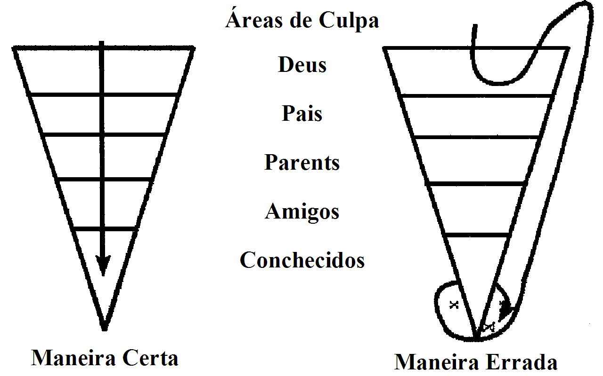
        - Localiza seu ponto de maior resistência e fica Ia. Da uma tarefa que envolve aquela resistência, e fala: "Quando você terminar esta tarefa, deixa me saber."
          - Memorizar um trecho da Bíblia.
          - Colocar-se embaixo de uma autoridade (pai).
          - Pedir perdão.
          - Fazer restituição.
    - Como Ganhar Uma Boa Consciência?
      - Decidir, custe o que custar, seguir a maneira de Deus para resolver a culpa.
      - Vencer as racionalizações e medos que Satanás coloca na mente:
        - “Aconteceu muito tempo atrás!” - Então porque ainda se lembra? Isso é uma prova que deve acertar sua culpa.
        - "Aquele que ofendi mudou para outro estado." - Faz sua parte para localizar ele e entrar em contato com ele, e Deus vai fazer Sua parte de perdoar você.
        - "Mas foi uma coisa tão pequena." - Então porque está perturbando você? Deve resolver isso agora.
        - "Mas as coisas são bem melhor agora!" - Muitas vezes este melhoramento é Deus preparando a outra pessoa para nos perdoar.
        - "Sou somente uma pessoa muito sensível." - E também aquela pessoa que você ofendeu!
        - "Ninguém é perfeito!" - Sim, mas sua consciência está gritando que seu padrão de perfeição é baixo demais.
        - "Eles não vão entender!" - Você ficaria surpresa como eles realmente entendem, mas sua responsabilidade é obedecer a Deus. Deus vai cuidar do entendimento deles. As vezes a aparência de não entender é simplesmente a convicção de Deus que eles devem pedir perdão também.
        - "Mas eles vão aproveitar de mim!" - Mais uma vez é nossa responsabilidade obedecer. Deixe Deus cuidar deles.
        - "Mas vai envolver dinheiro que eu não tenho." - É melhor ter um débito honesto do que uma consciência pesada de desonestidade. Pede o dinheiro emprestado, ou combina de devolver o dinheiro em vários pagamentos.
        - "Vou fazer isso de novo, que adianta pedir perdão." - A pessoa que fala assim nunca pediu perdão da maneira certa. Se ofender de novo, tem de pedir perdão de novo. Descobrira que a dor de humilhar-se e pedir perdão é bem maior do que a dor de controlar-se.
        - "A outra pessoa era mais culpada do que eu!" - Você não precisa viver com a consciência dela, mas tem que viver com a sua. Provavelmente ela está dizendo a mesma coisa de você. Você tem a obrigação perante Deus de cuidar do seu 10% ou 5% da culpa.
        - "Ele não é um crente. O que ele vai pensar." - Provavelmente ele vai pensar que você é o melhor crente que conhece.
        - "Se eu prometer não fazer de novo, não seria suficiente?" - Fazendo boas obras no futuro, não resolve a ofensa do passado.
        - "Ele vai pensar que estava certo!" - Esta atitude mostra vingança e orgulho no coração. São estas coisas que faz a consciência de se acusar.
        - "Eu vou fazer mais tarde." - Adiar é o inimigo número um duma boa consciência.
        - "Vou deixar a ofensa pior para resolver por último." - A ofensa pior deve ser sua prioridade. Se não, vai ter convicção mal colocada. [Lembra do cone de culpa?] !"
      - Pedir perdão de Deus.
      - Pedir perdão da pessoa ofendida. Se a outra está ignorante do seu pensamento ou ação, não deve ir e pedir perdão.
- O CONSELHEIRO E SUA TAREFA
  - O conselheiro tem que trabalhar com os problemas dos outros, mas o que são problemas?
    - Os problemas ou conflitos não são...
      - Outras pessoas.
      - Coisas.
      - Acontecimentos.
      - Circunstâncias.
    - Os problemas são a maneira em que nós reagimos às pessoas, coisas, acontecimentos, ou circunstâncias.

    - Deus está muito mais interessado em como nós reagimos aos elementos externos do que nos elementos em si.
    - A reação certa depende da aplicação da sabedoria (vendo a vida com o ponto de vista de Deus) em nossas vidas.

  - O conselheiro deve manter na sua mente as três necessidades básicas do homem:

    - Paz Com Deus (Rom. 5:1) - Esta é a primeira necessidade do homem. Ela vem por meio da SALVAÇÃO.
    - Paz de Deus (João 14:27) - Ela vem por meio de SERVIÇO.
    - Poder de Deus (Ef. 5:18)- Precisa do poder para manter a paz de Deus. Ela vem por meio de SUBMISSÃO.

  - As Normas Para O Aconselhamento

    - O aconselhado tem que reconhecer sua necessidade e querer ajuda.

    - O conselheiro tem que ser acessível, capacitado e com vontade de ajudar o aconselhado resolver seu problema.

    - O conselheiro tem que providenciar uma atmosfera em que o aconselhado sente-se confortável e satisfeito com este novo ambiente de conselho.

    - O conselheiro tem que ganhar a confiança do aconselhado.

    - O aconselhado tem que ganhar nova compreensão de si mesmo e do seu problema.

    - O aconselhado tem que entender como aplicar na pratica as coisas que aprendeu.
  - Os Três Imperativos Para O Conselheiro:
    - OUVINDO
      - Prestar atenção ao que o aconselhado está dizendo.
      - Prestar atenção ao que o aconselhado está mostrando:
        - A expressão nos olhos.
        - O contato com os olhos.
        - A expressão dos lábios.
        - O queixo fixado.
        - O padrão do tom.
        - A maneira que senta.
        - A escolha de palavras (o que usa e o que evita).
        - Os gestos.
    - REFLEXÃO
      - Repete em outras palavras o que ele está dizendo.
      - Responde em maneiras que indica que está entendendo.
      - O que você sente é mais importante do que fala.

    - COMUNICAÇÃO

      - A conversação deve ficar centralizada no aconselhado, não em você ou outras.
      - Não usa palavras ofensivas (doido, louca, psicopata, ridículo, etc.)
      - Espere pela pessoa quando ela pausar.

        - A pressão está sobre ela, tem que ganhar coragem.
        - Quando uma pessoa para de falar, ela não parou de pensar. Deixa-a pensar.
        - Se o conselheiro ficar nervoso, a pausa perdeu qualquer utilidade.
        - Quando o aconselhado fica nervoso (você pode perceber), a pausa deve terminar.

  - Os Requerimentos Para Comunicação Efetiva

    - Discernir Atitudes: A comunicação começa com a transmissão do conteúdo emocional das palavras usadas. Isso está transmitido ou manifestado por...

      - Sua maneira de falar (veja "OUVINDO" acima).
      - Sua maneira de andar e sentar.
      - Seus amigos.
      - Seus interesses básicos.
      - Sua relação com a família.
      - Sua maneira de vestir.

    - Identificar Problemas Básicos: A comunicação fica significativa quando suas perguntas e sugestões estão ligadas com a falha em áreas básicas de relacionamento e as causas básicas de conflitos.

      - Áreas Básicas de Relacionamento:

        - Para com Deus: Salvação e Submissão
        - Para Consigo Mesmo: Valor de Si Mesmo e Propósito de Vida
        - Para com a Família: Pais e Irmãos
        - Para com Outros:

          - Amigos
          - Namorado
          - Seu Cônjuge
          - Crianças

      - As Causas Básicas de Conflitos:

OS NÍVEIS | OS CONFLITOS
Problemas Superficiais Visíveis | Aparência, Profanidade, Agressividade, Música, Mentiras, Maus Antigos, Roubos, Imoralidade, Ateísmo, Argumentação, Conflitos Com Os Pais, Etc.
AÇÕES

Causas  Superficiais Internos | Rebelião Ódio Desconfiança | Preocupação Medo  Insegurança |  | Frustração Nervosismo Raiva |  | Depressão Culpa
ATITUDES

Problemas  Raízes  Básicos | Raiz  de  Amargura |  | Impureza  Moral |  | Sistema  De  Valores Temporais
Causa  Básica | Rejeitando o poder e a graça que Deus dá para reagir as situações da vida como Ele quer. (I Cor. 10:13, Fil. 2:13, Heb. 12:15)

        - O aconselhado só fala dos seus problemas visíveis e internos, mas o conselheiro tem de descobrir a raiz do problema.
        - Quando nós rejeitamos a graça de Deus para enfrentar problemas é por causa de um de três razões básicas:

          - A Exortação Em Hebreus 12:15-16

            - RAIZ DE AMARGURA - "nenhuma raiz de amargura" (vs. 15)
            - IMPUREZA MORAL - "ninguém seja devasso" (vs. 16)
            - SISTEMA DE VALOR ERRADA - "ou profano, como Esaú" (vs. 16)

          - O Exemplo de Israel (I Cor. 10:1-13)

            - RAIZ DE AMARGURA - Murmuraram (vs. 10) e Tentaram (vs. 9)
            - IMPUREZA MORAL - Prostituíram (vs. 8)
            - SISTEMA DE VALOR ERRADO - Idolatria (vs. 7) e Cobiçaram (vs. 6)

          - As outras listas de pecados podem ser divididas nestas três categorias: a depravação do homem (Rom. 1:29-31), as obras da carne (Gal. 5:19-21), as obras de nossos membros (Col. 3:5,8-9).

Divisões Sugeridas
 | Rom. 1:29-31 | Gál. 5:19-21 | Col. 3:5, 8-9
RAIZ DE | contenda, | iras, | ira,
AMARGURA | engano, | inimizades, | cólera,
 | malignidade; | porfias, | malícia,
 | murmuradores, | emulações, | maledicência,
 | detratores, | pelejas,
 | aborrecedores | dissensões,
 | de Deus,
desobedientes
aos pais

 | irreconciliáveis,
IMPUREZA | prostituição, | prostituição, | prostituição,
MORAL | iniqüidade, | impureza, | impureza,
 | sem afeição natural, | adultério, | afeição
 | natural, | lascívia, | desordenada,
 |  | heresias, | vil concupiscência,
VALORES | avareza, | invejas, | avareza,
TEMPORAIS | homicídio, | homicídios, | palavras torpes
 | malícia, | idolatria, | idolatria;
 | injuriadores, | feitiçaria, | não mintais
 | inventores de males, | bebedices,
 | maldade; | glutonarias,
 | cheios de inveja
 | soberbos,
 | presunçosos,
 | néscios,
 | infiéis nos contratos,
 | sem misericórdia;
        - Os problemas internos e visíveis são apenas manifestações ou resultados dos problemas raízes.

    - Identificar As Decisões Necessárias: A comunicação fica efetiva quando podemos mostrar claramente os passos necessários para restaurar relacionamentos quebrados. Isso pode ser feito seguindo os propósitos das Escrituras citadas em 11 Tim. 3:16.

      - “ENSINAR" = Os Princípios Básicos Da Vida (O que Deus quer -Doutrina)

Estes princípios não são opcionais, mas aplica para todos. Não pode quebrar um principio sem sofrer as conseqüências (conflitos).

      - "REDARGUIR" = Os Resultados da Desobediência (O que acontece quando nós não queremos o que Deus quer — Repreensão)
Quando um princípio da vida é violado ou negligenciado, há um conflito em um ou mais dos relacionamentos básicos da vida:

        - Rejeição de si mesmo.
        - Vida sem propósito.
        - Conflitos com a família.
        - Falta de amizade.
        - Problemas em namoro.

      - "CORRIGIR" = Os Passos Para Voltar (O que deve fazer quando agora quer o que Deus quer — Correção)
Quando uma pessoa quer fazer a vontade de Deus e voltar em comunhão com Ele, há certos passos lógicos e claros que são requeridos. Lembra-se que há tentações comuns (I Cor. 10:13), então deve haver soluções comuns que aplicam para todos.
Ilustrações são indispensáveis para a comunicação efetiva destes passos:

        - Ilustrações da Bíblia.
        - Ilustrações dos outros.
        - Ilustrações pessoais.

      - "INSTRUIR" = O Reforço Para Manter Vitória (O que deve fazer quando deseja continuar — Instrução)
A correção pode produzir uma solução imediata, mas precisamos mais esclarecimento para firmar e fortalecer-se.

  - Algumas Ideais Adicionais

    - Providencia um lugar que é livre de distrações e outros ouvintes.
    - Lembra que o aconselhado já tinha justificada sua ofensa (Prov. 16:2 e 18:17).
    - Junta todos os fatos (incluindo o outro lado da história) antes de resolver um problema ou dar direção (Prov. 18:13).
    - Não fica chocado com nada.
    - Não deixe uma pessoa repartir com você os detalhes de uma experiência sexual.
    - Trabalha com aquele que veio para queixar e não com aquele que esta sendo queixado.
    - Faz perguntas precisas, mas não acusativas, em vez de declarações francas e acusativas.
    - Progride de áreas menos prováveis para áreas mais prováveis.
    - Não ensina de uma posição de derrota. O aconselhado vai dizer: "Sou mais esperto do que aquela pessoa." Mas se usar um exemplo de derrota, sempre mostra que não podia escapar à convicção de Deus. Ensina: "Faz isso porque realmente funciona!"

- O CONSELHO PASTORAL (EM GERAL)
  - Introdução
    - O Plano de Deus
      - O Desejo de Deus - Uma vida feliz e bem sucedida (João 4:14,10:10, Atos 2:28).
      - A Situação Atual do Homem - O indivíduo de hoje não vive nem tem a experiência de uma vida com alegria e propósito. Pelo contrario existem conflitos praticamente em todos os relacionamentos da vida (com Deus, si mesmo, pais, cônjuge, amigos, patrão, filhos, etc.).
      - Um Testemunho Pessoal - Em Novembro de 1972, fui para uma conferencia chamado "Seminário Sobre Os Conflitos Dos Jovens". Foi uma grande bênção para mim. Aprendi como resolver 98% de nossos conflitos, e minha vida mudou. Quero repartir algumas destas coisas com vocês.
    - Os Princípios De Deus
Em Mateus 5-7, achamos a primeira reunião dos obreiros de Jesus Cristo. Jesus deu oito princípios fundamentais para suas vidas.
a. O Caráter Dos Princípios Fundamentais
1) Tratem de ideais internos, não serviço externo.
2) São absolutos: não há outro caminho para a felicidade, e não há outras maneiras de evitar conflitos.
b. O Ênfase Dos Princípios Fundamentais - Não é o que está acontecendo comigo, mas como eu estou reagindo aos acontecimentos.

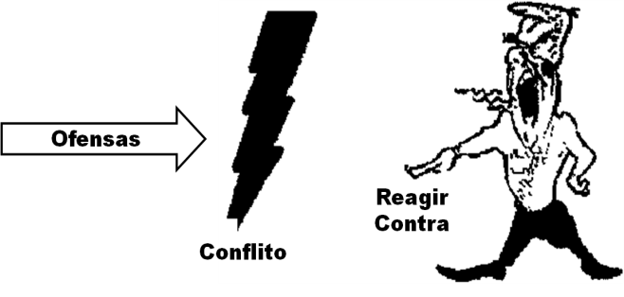

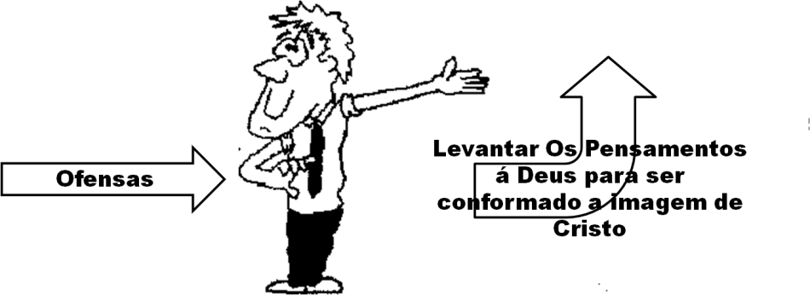

Os Oito Princípios Fundamentais de Mateus 5:1-12
Bem-Aventurada | Verso | Princípio | Categoria
Pobre de Espírito | vs. 3 | Humildade | Valor
Pesaroso | vs. 4 | Compaixão/Oração | Valor
Manso | vs. 5 | Mansidão | Amargura
Faminto e Sedento | vs. 6 | Estudo Bíblico | Valor
Misericordiosos - | vs. 7 | Espírito de Perdão | Amargura
Limpo de Coração | vs. 8 | Moralidade | Profano
Pacificador | vs. 9 | Consciência - Limpa | Valor
Perseguido | vs. 10-12 | Testemunho | Valor

d. Os Resultados De Violar um Principio Fundamental: qualquer problema em uma área prejudicará os outros. É como uma máquina em que o produto será influenciado pela funcionamento ou não de todas as suas partes.

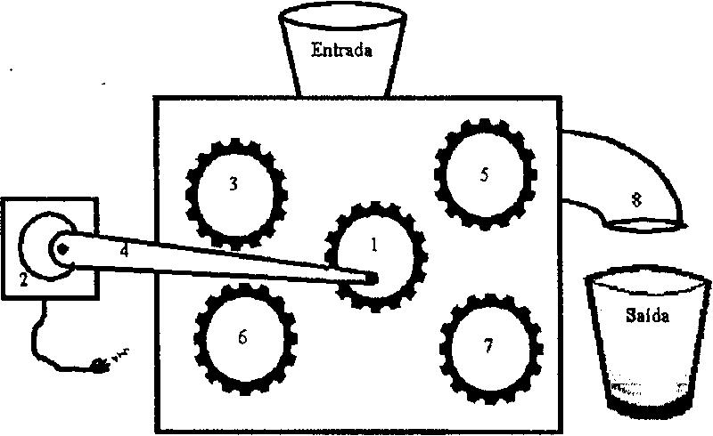

- O Ministério de Aconselhamento
  - Com seu desenvolvimento a igreja deve desenvolver um programa de aconselhamento como parte natural de seu ministério.
  - O ministério de aconselhamento deve estar alicerçado sobre o conceito bíblico da santificação progressiva, o qual produz um modelo centrado em Deus, para que haja crescimento e mudança permanente.
  - A implantação do ministério de aconselhamento deve acontecer através de mensagens que mostram a necessidade, criam esperança, despertam um desejo e demonstram que tem a ajuda.
  - Deve ter a visão de equipar e treinar seus líderes rumo a um padrão de crescimento que os que buscam aconselhamento conseguem seguir. Também como eles podem ajudar outros a ter o mesmo crescimento.
  - A igreja deve deixar claro que seu ministério de aconselhamento baseia-se nos princípios da Palavra que capacitam os crentes a estar adequadamente habilitados para toda boa obra – II Tim. 3:17, “Toda a Escritura é divinamente inspirada, e proveitosa para ensinar, para redargüir, para corrigir, para instruir em justiça; Para que o homem de Deus seja perfeito, e perfeitamente instruído para toda a boa obra”.
- Prioridade em Aconselhamento
  - Há quatro níveis a considerar em aconselhamento:

    - Problemas PESSOAIS.

      - Vida Com Deus (Igreja, Bíblia, Memorização, Oração)
      - Santificação Progressiva
      - Humildade (Submissão a Deus)
      - Medo
      - Aceitação de Si Mesmo
      - Frustração (Zangado com Deus, Expectações)
      - Habitos (Porno, Fumo, Bebida, Drogas)
      - Culpa

    - Problemas INTERPESSOAIS.

      - Mágoa
      - Ira
      - Aceitação de Autoridade

    - Problemas CONJUGAIS.

      - Comunicação
      - Finanças
      - Amor
      - Submissão
      - Sexo
      - Banco de Amor (Necessidades)
      - Resolvendo Conflitos

    - Problemas FAMILARES.

      - Filhos

        - Disciplina
        - Amor
        - Ganhando o Coração

      - Sogros
      - Irmãos – Irmas
      - Genro - Nora

  - Devemos começar com nível um, sem completamente ignorar os outros níveis.

  - Podemos trabalhar com mais de um nível por vez, mas mantenha uma ênfase sobre o nível mais fundamental.

- A Metodologia do Aconselhamento
  - Formulários [Apêndice A]

    - Recolher Informação – Questionários
      - Analise de Si Mesmo
      - Inventário de Dados Pessoais
      - Inventário Pessoal – Histórico e Problemas
    - Planejar Tempo – Registro de Aconselhamento Bíblico
    - Registrar Progresso
      - Tabela de Progresso
      - Registro Semanal do Aconselhamento

  - Juntar Informação

    - Pede para a pessoa preencher o questionário.
    - Quando a pessoa entrega o questionário pode marcar a primeira sessão introdutória.

  - Sessão Introdutória [POWER POINT – 01 Há Esperança]

    - Estabelece Um Bom Clima

      - Aceitação do Aconselhado(s)

        - Feliz que pode ser uma ajuda.
        - Considerar ele(s) sábio(s) por buscar ajuda.
        - Considerar uma honra que tem me buscado.

      - Informal – mas sério.
      - Tem uma equipe envolvida.

        - Você e Aconselhado.
        - Espírito Santo
        - Aprendiz – Oração

    - Descobrir Problemas (através do questionário e perguntas e esclarecimentos)

      - Problemas de Saúde?
      - Necessidade da Salvação?
      - Como é a Vida Espiritual?
      - Problemas de Raiz

        - Como está reagindo aos problemas da vida?
        - Quais são os sentimentos negativos?

    - Dar Esperança
      - Da Bíblia
      - Acredita que sabe como ajudar.
    - Explicar o procedimento - ESTRATÉGIA
      - Base é a Bíblia.
      - Princípio Básico – Sentindo Bem Depende Sobre Obediência.
      - Desenvolvimento Passo Por Passo

    - Pegar Um Compromisso

      - Devemos obter um compromisso firme e sério por parte do aconselhado para tratarem juntos os problemas que forem identificados, motivando o aconselhado a tomar decisões bíblicas que resultem em mudança.
      - Mudanças não ocorrem por acaso, mas por escolha deliberada. Muitas pessoas falam sobre o seu desejo de lidar e resolver seus problemas, mas poucos são os que estão dispostos assumir um compromisso de concretizar mudanças (Prov. 14:23).
      - O Compromisso

        - Quer aprender e mudar.
        - Fazer as tarefas de casa.
        - Dar tempo – 13 semanas?

    - Explicação do Versículo BASE – Mat. 11:28-30
      - “Vinde a mim”

        - Nos seus termos.
        - Aceitação de Jesus como Senhor e Salvador.

          - Pede para testemunho (fazer perguntas para esclarecimento)
          - O que diria ao anjo que não quer deixar você entrar no céu: “Porque eu devo deixar você entrar no Céu?”
          - Se fosse necessário, dar o plano de Salvação. (LIVRETO: “A PERGUNTA MAIS IMPORTANTE DA VIDA”)
          - Se não aceitar, dar à ele uma opção: Não creio que poderia ter mudança permanente na sua vida sem Cristo.

            - Pode explorar mais o assunto da salvação.
            - Pode continuar sabendo que a ajuda será limitada.
            - Pode dizer que acha que deve parar para não perder meu e seu tempo.

      - “Tomai sobre vós o meu jugo”

        - Vai assumir sua responsabilidade de mudar.
        - Vai trabalhar junto com Jesus para obter mudança.
        - Vai tentar aprender submeter à vontade de Deus.
        - Buscar glorificar Deus e buscar o agradar.
        - DESPOJANDO E REVISTINDO.

      - “Aprendei de mim, que sou manso e humilde”.

        - Os problemas principais são do coração.
        - Temos que achar as aranhas da nossa vida, antes de tirar as teias. [POWERPOINT: ILUSTRAÇÃO DA ARANHA]
        - Importância da SANTIFICAÇÃO.
        - O que é HUMILDADE e submissão a vontade de Deus?

    - Dar Tarefas

      - As tarefas devem, quando apropriado, envolver a pessoa enteira: Espírito, Alma, Corpo.
        - Espírito – Sua vida para com Deus.

          - Frequência da Igreja (Exemplo: Frequentar pelo menos um culto por semana – tomar anotações do sermão mostrando os principais: Título, Tema, Assunto, Pontos Principais ou alguma coisa que pegou sua atenção, onde foi desafiado, o que fez acerca do desafio?)
          - Bíblia – Um contato com a Bíblia todos os dias, querendo criar hábitos.

1) Memorize Mateus 11:28-30 (pelo menos ler 5 vezes cada dia).
2) Análise este trecho: quem está falando, quem está ouvindo, aonde aconteceu, o que está dizendo, o que deve fazer em relação ao versículo. Anota perguntas e esclarecimentos.
3) Coloca o versículo nas suas palavras, como você fosse falando ou ouvindo.

          - Oração – Alguma coisa relacionada com sua vida com Deus ou o problema sentido.

        - Alma – Transformando a mente para que mudança possa ocorrer.

          - Ler a lição em casa, anotando:

1) Anote as coisas onde tem dúvida = ?
2) Anote as coisas que aprendeu = √
3) Anote as coisas que tocou, ou mexeu com você =

(b) Ler parte de um livro, livreto, etc.
(c) Colocar em prática o que a lição está dizendo.

        - Corpo

(a) Dormir mais.
(b) Fazer uma consulta.
(c) Ler algo na internet.

  - As Seguintes Sessões

    - Ajudar o aconselhado a assumir responsabilidade pelos seus desejos, motivações, pensamentos, atitudes, emoções, palavras e ações, parando de culpar outras pessoas e circunstâncias pelos seus problemas - Josué 24:14-15.
    - Promover no aconselhado uma preocupação com os pecados do coração e não apenas com os pecados do comportamento - Sal. 139:23, Ez. 14:1-9, Mar. 7:21-23.
    - Levar o aconselhado a um compromisso sério com o “despojar-se” de desejos, pensamentos e ações que impedem a mudança, e com o “revestir-se” de desejos, pensamentos e ações que favorecem a mudança - Rom. 12:1-2, Ef. 4:22-24.
    - Compartilhar sua percepção pessoal a respeito do que está acontecendo com o aconselhado - Gal. 2:11-14.
    - Demonstrar tristeza diante da relutância do aconselhado em assumir a responsabilidade da mudança. Gal. 1:6.

      - Um coração não regenerado.
      - Ideias não bíblicas a respeito da vida cristã.
      - Comprometimentos indevidos - Mat. 6:24.

    - Quando trata o problema especifico:

      - Oferecer evidência que “derrube” as razões nas quais o aconselhado se apega para resistir às mudanças - I Sam. 15:22-24.
      - Mostrar as consequências das suas ações:

        - Apontar para as consequências da obediência às Escrituras. Sal. 1:1-3, Gal. 6:7-8.
        - Apontar para as consequências da desobediência aos princípios da Palavra de Deus, estimulando-o a escolher a obediência – Sal. 1:4-6.

    - Relembrar o desejo inicial de mudança expresso pelo aconselhado. Gál. 3:1
    - Destacar o caráter de Deus. Qualidades Que Temos de Entender Acerca de Deus. Manter estes atributos de Deus em perspectiva torna possível que o nosso aconselhamento seja bem sucedido. Sal. 62:11-12

      - Onisciente – Isso implica que Deus nos conhece perfeitamente e cuida de nós. Ele conhece cada palavra de nossos lábios e cada pensamento de nossa mente.
      - Onipresente – Ele sempre está perto de nós, esperando para nos aproxime (nos teus termos).
      - Onipotente- Está sempre em controle, nada está sem ou fora do controle de Deus, nem tão pouco sem solução. Na verdade, de alguma maneira, esses problemas fazem parte do plano e propósito de Deus para o aconselhado.
      - É Amor – Todos os problemas não acontecem simplesmente. Eles têm significado. Eles têm um propósito na mente de Deus que, ao mesmo tempo, trará glória ao Seu nome e benção para o aconselhado.
      - É Justo – O aconselhado precisa entender que Deus é ao mesmo tempo totalmente amoroso e bondoso, como totalmente santo e justo.

  - Depois

    - Depois pergunta como as coisas estão indo.
    - Deve ter algum tipo de programa de discipulado para eles.
    - Encoraje eles aprender ajudar outros.

Bibliografia e Recursos para o Aconselhamento Bíblico
Obras Gerais

- Adams, Jay E. - Conselheiro Capaz, 8ª edição. São José dos Campos, SP. Editora Fiel
- O Manual do Conselheiro Cristão, 5a edição. São José dos Campos, SP: Editora Fiel
- SBPV, Coletânea de Aconselhamento Bíblico (vol. 1-4). Atibaia, SP.
- Mack, Wayne. Tarefas Práticas para uso no Aconselhamento Bíblico, volume 1. São José dos Campos, SP: Editora Fiel.
- Autoconfrontação: um manual de discipulado em profundidade, BROGER, John – BCF
- Larry Coy, Curso Conflitos da Vida,
- MacArthus, John e Mack, Wayne, Introdução ao Aconselhamento Bíblico: um guia básico de princípios e práticas de aconselhamento, São Paulo, Editora HAGNOS.
- Psicologia: ciência ou religião?, MARTIN e DEIDRE BOBAGAN – Firme Fundamento

Problemas Específicos
- Adams, A vida cristão no lar, São José dos Campos: Fiel.
- Ankerberg e Weldon, Fatos sobre: aborto, Porto Alegre: Chamada da Meia-Noite.
- Ankerberg e Weldon, Fatos sobre: auto-estima, psicologia e movimento da recuperação, Porto Alegre: Chamada da Meia-Noite.
- Ankerberg e Weldon, Fatos sobre: homossexualismo, Porto Alegre: Chamada da Meia-Noite.
- Ankerberg e Weldon, Fatos sobre: saúde holística e a nova medicina, Porto Alegre: Chamada da Meia-Noite.
- Blanchard, Perguntas cruciais, São José dos Campos: Editora Fiel.
- Blanchard, A minha paz vos dou, São José dos Campos: Fiel.
- Dayton e Engstrom, Como aproveitar ao máximo o seu tempo e potencial, Venda Nova: Betânia.
- Friesen, Como descobrir e fazer a vontade de Deus, São Paulo: Vida.
- Getz, A estatura de um homem espiritual, São Paulo: Editora Vida.
- Hughes, Disciplinas do homem cristão, Rio de Janeiro: CPAD.
- Hunt e McMahon, Sedução do cristianismo, Porto Alegre: Chamada da Meia-Noite.
- Hunt e McMahon, Escapando da sedução, Porto Alegre: Chamada da Meia-Noite.
- Khun, O discipulado dinâmico, Venda Nova: Betânia.
- Lloyd-Jones, D.M, Depressão espiritual: suas causas e cura, São Paulo, Editora PES.
- MacArthur, John, Nossa suficiência em Cristo, São José dos Campos: Editora Fiel.
- MacDonald, Ponha ordem no seu mundo interior,– Venda Nova: Betânia.
- Powlison, Ídolos do coração e feira das vaidades, Brasília: Refúgio.
- Stanford, O crescimento espiritual, São Paulo: EBR.
- Stowell III, O controle da língua, São Paulo: EBR.
- Wheat, O amor que não se apaga, São Paulo: Mundo Cristão.
- Wiersbe, A estratégia de satanás, – São Paulo: EBR.
- Wiersbe, A crise de integridade, São Paulo: Vida.

WEBSITES SOBRE ACONSELHAMENTO BÍBLICO
Recurso Bíblico – Dan Johnson – Futuro: http://www.recursobiblico.com/
http://abcb.org.br/
http://conselhobiblico.com/conexao-conselho-biblico/
http://aconselhamentobiblico.webnode.pt/
Tem algumas matérias (NUTRA): http://www.pedrasvivas.com.br/

